第十八届中国西部国际博览会
物流指南

（中国西部国际博览城）

尊敬的参展商，为了使您的参展展品，搭建材料能安全、顺利、及时的运抵参展地——中国西部国际博览城，请您仔细阅读物流交通指南。

第一章 展品运输须知
成都纵连展会物流有限公司为本届展会提供布撤展车辆交通管控、仓储、装卸、展品的运输以及境外展品运输等服务。为使您的参展物品能安全、顺利、及时的运抵参展地中国西部国际博览城，请您认真阅读本《展品物流指南》，若有不明之处或其他特别要求，敬请按下列方式联系：
纵连 | 联系人 | 联系电话 | 座机 | 邮箱地址
负责人 | 毛金元 | 18117885600 | 028-64575995 | Maojy@ues-scm.com
国内运输 | 罗贤军 | 13980804233 | 028-64575997 | Luoxj@ues-scm.com
国际运输 | 杨国文 | 18117885580 | 028-65189991 | logistics@ues-scm.com
仓 储 | 张中德 | 18117885569 | 028-64575997 | liuq@ues-scm.com
客 服 | 刘锦文 | 18328025556 | 028-64575997 | Liujw@ues-scm.com
服务投诉电话 |  | 18180810110 | 028-65186699
- 一站式全程物流服务
纵连展会物流推出展会一站式全程物流服务（订单确认→上门提货→运至展馆→送至展位→空箱存放→回运装车→送货上门），解决展商在展会原有传统服务模式中，涉及运输、现场服务时遇到的各种痛点，为展商参展节约时间、节省费用、提高效率，实现展商拎包参展的便捷。
1.一站式服务包含：上门提货、现场服务和回程运输。
2.联系人：罗贤军，联系电话：13980804233 028-64575997，邮箱：luoxj@ues-scm.com
3.选择我公司一站式全程物流服务的参展商可享受一定的优惠，具体请与以上人员联系。
4.展商选择一站式服务，请提前7天与以上人员联系。
二、运输注意事项
1.建议参展商将货物包装成箱，以便回运时使用。为保证货物在多次运输装卸中不被损坏，请将包装箱内填满、加固并有支撑，必须标明重心、吊装线、是否易碎等特殊情况告示。。纵连公司不接受任何因包装箱不适合而造成损坏的索赔。
2.所有参展物品需在布展前三天运到成都主城区。
3.展品发运后，请及时将发货凭证（含运单号）、件数、重量、体积等信息以邮件方式发送给我公司仓储负责人。
4.参展单位应自行投保展品的往返运输及在展览仓储期间的保险。
5.若参展商未选择我公司提供的一站式物流运输，货物的动态信息需各位展商自行跟踪。
6.境外展品有运输、清关需求，请于布展前40天与我公司国际运输负责人朱翔联系。
三、服务收费标准(以下价格为不含税价，税金按6%收取)
序号 | 服务项目 | 服务类别 |  |  |  |  | 价格 | 备注
1 | 国际运输 | 填写完整的《展品清关申请表》和展品清单电邮至logistics@ues-scm.com进行确认，在得到海关、检验检疫部门同意后，才能发运。 |  |  |  |  | 根据实际情况报价 | 展会布展前60天进行咨询。
2 | 代提货 | 展商自行将货物托运到主城区各车站、码头、机场需我司代为提货到我司仓库。 |  |  |  |  | 140元/立方米 | 每票最低收费280元，代收货时产生的各类提货杂费由展商承担。不足1立方米按1立方米计算
3 | 仓库收货 | 收货服务、叉车及人力卸货、仓储管理、仓库转运至展位。 |  |  |  |  | 240元/立方米 | 仅限当次展会前3天至布展结束，不足1立方米按1立方米计算，超过布展期则加收15元/立方米/天。
4 | 进馆卸货 | 抛货、重抛货 |  |  |  |  | 70元/立方米 | 不足1立方米按1立方米计算，如需使用吊车辅助，则单次最低收费900元。超大件货物按照第11项加收费用。
5 | 出馆装货 | 出馆装卸与进馆装卸标准相同 |  |  |  |  | 70元/立方米
6 | 二次移位 | 就位后，需挪动位置或方向。 |  |  |  |  | 50元/立方米 | 不足1立方米按1立方米计算。
7 | 包装箱 | 开箱 |  |  |  |  | 50元/立方米 | 不足1立方米按1立方米计算。
7 | 包装箱 | 装箱 |  |  |  |  | 50元/立方米
7 | 包装箱 | 上底托 |  |  |  |  | 30元/立方米
7 | 包装箱 | 下底托 |  |  |  |  | 30元/立方米
7 | 包装箱 | 往返转运 |  |  |  |  | 80元/立方米
7 | 包装箱 | 管理费 |  |  |  |  | 50元/立方米/展期
8 | 机力使用 | 搭建或设备安装 （此费用仅限组装，不含装卸） |  | 3吨叉车 |  |  | 240元/小时 | 卸货后需要另行安装30分钟以内免费安装，30分钟以上收取安装费。4小时起，不足4小时按4小时计算，超过4小时，不足1小时按1小时计算。
8 | 机力使用 |  |  | 5吨叉车 |  |  | 350元/小时
8 | 机力使用 |  |  | 10吨叉车 |  |  | 500元/小时
8 | 机力使用 |  |  | 8吨吊车 |  |  | 300元/小时
8 | 机力使用 |  |  | 25吨吊车 |  |  | 450元/小时
8 | 机力使用 |  |  | 50吨吊车 |  |  | 900元/小时
8 | 机力使用 |  |  | 16-20米曲臂车 |  |  | 400元/小时
8 | 机力使用 |  |  | 21-35米曲臂车 |  |  | 800元/小时
8 | 机力使用 |  |  | 以上未包含机力 |  |  | 价格面议
9 | 吊点安装 | 吊点安装 |  |  |  |  | 1200元/个 | 含安装工人
9 | 吊点安装 | 吊点拆除 |  |  |  |  | 1200元/个 | 含安装工人
9 | 吊点安装 | 1吨3米葫芦+6米3吨飞机带 |  |  |  |  | 80元/天 | 按自然天数
9 | 吊点安装 | 1吨6米葫芦+6米3吨飞机带 |  |  |  |  | 100元/天 | 按自然天数
9 | 吊点安装 | 1吨9米葫芦+6米3吨飞机带 |  |  |  |  | 140元/天 | 按自然天数
9 | 吊点安装 | 1吨15米葫芦+6米3吨飞机带 |  |  |  |  | 160元/天 | 按自然天数
9 | 吊点安装 | 3吨3米葫芦+6米3吨飞机带 |  |  |  |  | 120元/天 | 按自然天数
9 | 吊点安装 | 3吨6米葫芦+6米3吨飞机带 |  |  |  |  | 160元/天 | 按自然天数
9 | 吊点安装 | 3吨9米葫芦+6米3吨飞机带 |  |  |  |  | 180元/天 | 按自然天数
9 | 吊点安装 | 3吨15米葫芦+6米3吨飞机带 |  |  |  |  | 190元/天 | 按自然天数
10 | 推车使用 | 小推车（30分钟内） |  |  |  |  | 30元/30分钟 | 押金500元，不足30分钟按30分钟计算。
10 | 推车使用 | 手动液压叉车（30分钟内） |  |  |  |  | 50元/30分钟 | 押金1500元，不足30分钟按30分钟计算。
11 | 超限展品收费标准 | 长度 | 宽度 |  | 高度 | 重量 | 长、宽、高、重量超过每项加收费率见右侧。 | 超任何一项 | 超任何二项 | 超任何三项 | 四项均超
11 | 超限展品收费标准 | 4M | 2.4M |  | 2.5M | 3T | 长、宽、高、重量超过每项加收费率见右侧。 | 10% | 20% | 30% | 50%
12 | 加班费 | 超出组委会、场馆规定布撤展时间 |  |  |  |  | 增收装卸总费用的50% | 提前预付500元定金，最终按实际费用多退少补
13 | 装卸保险费 | 按投保总金额的5‰收取 |  |  |  |  | 对未购买装卸保险的，在装卸过程中，由我司责任造成的损坏，我司最高赔偿额为不超过该件展品装卸费用的5倍。
四、展品发运事项（客户自行发货）
1.收货单位：成都纵连展会物流有限公司
收货地址：四川省成都市双流区福州路东段88号中国西部国际博览城14号门
收 货 人：张中德 18117885569（转）（展商名）
取货须知：展商须持有效证件（公司授权委托书、身份证等证明文件）到仓库确认货物并办理提货手续，再由工作人员将货物送至展位。
2.箱件唛头，请务必在展品的外包装上标明。
发货人： | 联系方式：
参展单位：
展会名称：
收货单位：成都纵连展会物流有限公司
收货地址：四川省成都市双流区福州路东段88号中国西部国际博览城14号门
收货人：张中德18117885569（转） （展商名）
数量： 重 量： 公斤 体 积 立方米
展馆号： 展位号：
付费方式
请参展商以现金、微信、支付宝、银行转账、POS机等方式支付成都纵连展会物流有限公司有关费用。所有展品运费须在展览会撤展前结清费用，否则不予办理出馆手续，由此产生的一切额外费用由参展商自行承担。
- 现场服务说明
1.以上所有服务项若有需要，请参展商提前48小时书面预定并同时递交附表1，经纵连公司确认后予以安排。任何少于48小时预定的机力申请，纵连公司将根据实时劳力和机力的使用情况另行安排，额外费用由展商承担，如需特殊起吊工具的设备，请相关参展单位自行准备相关起吊工具。
2.纵连公司在各馆卸货区均设置物流服务点，参展商在物流方面的任何问题可寻求解决，纵连公司有权管理和引导现场装卸及交通秩序。
3.请各参展商使用大会组委会指定的主场物流服务商安排的回运物流承运商，并核实身份（统一着装“展会物流”运输蓝色马甲工作服）。未经大会指定的主场物流服务商备案的物流公司，主场物流人员有权将其人员清理出馆，并扣取所承运的货物。同时提供公司出具的安全承诺书、员工工作证明文件、身份证等资料后方可提取货物。
4.为保障现场装卸安全有序管理物流秩序，请使用大会指定主场物流服务商提供的装卸服务工具。禁止外带或自带未经主场物流服务商备案的装卸工具。
- 服务备注
1.凭借参展商或其指定代理的书面授权，纵连公司将代表参展商完成展品的现场操作(包括装、卸、开、装箱及吊装和交付等工作)。参展商代表需于布展及撤展期间到现场指导、监督展品装、卸、就位、拆箱、开箱、吊装、再包装等操作。如因参展商没有提供明确指示或未及时到达现场，而造成延误或额外费用，纵连公司将不负任何责任。
2.在布展及撤展期间，所有现场工作须由主场物流代理商现场人员操作。如果因参展商代表擅自行动，造成的后果或损失，主场物流代理商将不负任何责任。
3.根据国家财政部和国家税务总局2013年5月24日发布的《关于在全国开展交通运输业和部分现代服务业营业税改征增值税试点税收政策的通知》（即《财税[2013]37号》）的规定，营改增试点将推广至全国范围的国际货运代理/物流业和部分现代服务业，现有已实行改增的地区，原规定将自新规定执行之日起废止。从2013年8月1日起，我司所提供的所有服务将按6%税率征收增值税。
4.我公司所有服务费中不包含保险费，为维护展商的权益，纵连公司提醒参展商购买全程保险（装卸保险、运输保险等），请参展商备好保险合同或其他副本，以备可能在展览现场出现残损时申报保险之用。展品如有损坏,纵连公司负责提供商务记录，并协助理赔事宜。若参展单位未购买装卸保险，展品在装卸过程中由纵连公司责任造成损坏，纵连公司与参展商协商进行赔偿（最高赔偿额为不超过该件展品装卸费的5倍）。纵连公司可为参展单位代办保险，但保险费用由参展商自理。保险费收取标准：按投保总金额的5‰收取。
- 展会需办理《货车进馆证》，车辆办退证流程如下，其他详见《交通组织方案》。
1.办证地点：西博城货运轮候区
2.办证须知：车辆到达临时停车区排队等候、办证时需要证件，（车辆行驶证、驾驶证、参展商证或展位证）货车到达现场。
3.证件名称：《货车进馆证》。
4.办证要求：货运车辆办理《货车进馆证》需缴纳车辆秩序维护费： 50 元/车/次、押金 300 元/车/次，从车辆办证登记时间起，至三证(车辆、车证、收款凭条）到退证处退证时间止（备注：车辆必须随证到退证处），每车享有 120分钟的免费卸货时间，若超过 120 分钟每车按 50 元/ 60 分钟缴纳超时违约金，费用从交纳的押金中扣除，不足 60 分钟按 60 分钟计。提示：此证严禁转借、转让，确保一车一证。
5.退证地点：西博城14号门或5号门
6.退证须知：货车进馆证、押金收据（收款凭条）及卸货完毕的车辆，所有车辆均由 14号门或者5号门 驶出，并在退证点办理相关手续退证离场。
7.我司将对所有参展单位的货运车辆进行统一管理，并根据具体布撤展时间办理货车进馆证。
- 更多信息请关注APP微信小程序及微信公众号。

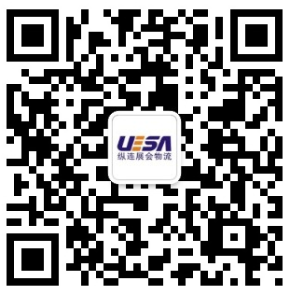

附表1
展品信息登记表
展会名称：
参展单位： 展台号： 预计进馆日期：
1、本单位之展品将以下列方式运至成都：
□自己安排至纵连仓库。
□自己安排运至展览场地。
□由纵连安排提货（一站式全程物流）。
共 件，总重量 公斤，总体积 立方米。
箱号 | 品名 | 长*宽*高（cm） | 体积(m³) | 毛重（kg） | 包装 | 特殊注意事项
以上展品重量及尺寸为包装后的实际重量及尺寸。
如果货物实际尺寸和重量与展商申报的不符。以现场实际测量为准，并与现场补齐差额。
现场是否需要我司叉车、吊车组装机器或流水线（除装卸车送至展位外）：□需要/□不需要
叉车： 吨 台 小时/吊车： 吨 台 小时
2、本单位之 先生/女士联系方式 将于 月 日到达现场指导开箱及展品就位工作。
3、本单位同意按展览会规定的费率向贵司结清进、出馆服务费：
在展览进馆期间现场结算。
在展馆进馆之前，电汇；账号如下：
账户名称：成都纵连展会物流有限公司
开户银行：农行成都天府新区分行
银行账号：2282 9001 0400 0432 4
付款摘要：展品装卸费
单位盖章： 负责人签字： 日期：
请将此表填制完成后发送至：王松 Wangs@ues-scm.com

第二章 西博会布撤展交通指南

一、布展、撤展时间安排
免费卸货时间9月12日08:00-18:00
布展时间：2021年9月10日—9月15日
开展时间：2021年9月16日-9月20日
撤展时间：2021年9月20日下午
注意事项：
（一）所有布、撤展货运车辆均按照交通路线规划，到达货车等候区，依次排队等候换证进场。
（二）所有到达的货运车辆须听从现场交警和交通协管员的指挥。
（三）所有展商及搭建商须按照以上时间段安排撤展时间、未按照要求时间撤出的一切后果自负
二、布撤展货运车辆进入临时停车区行驶线路说明
1.布撤展货运车辆由东、南方向（途径成都第一绕城高速）到达货运车辆临时待停区行经路线的说明：
途径成都第一绕城高速由东向西行驶的货运车辆→江家桥立交（蓉遵高速自贡方向）驶出→蓉遵高速G4215（成自泸）→至第二绕城（天府新区／天府大道）出口处驶入第二绕城高速G4202→直行至科学城出口驶出→梓州大道直行→进入武汉路辅道→至通州路路口处右转→进入通州路直行200米→右转进入货运车辆临时待停区。
2.布撤展货运车辆由西、北方向（途径成都第一绕城高速）到达货运车辆临时待停区行经路线的说明：
途径成都第一绕城高速由西向东行驶的货运车辆→成雅高速出口处驶出→沿成雅高速（雅安方向）直行→至成雅高速第二绕城（天府大道方向）出口处驶入第二绕城高速G4202→直行至科学城出口驶出→梓州大道直行→进入武汉路辅道→至通州路路口处右转→进入通州路直行200米→右转进入货运车辆临时待停区。
三、布撤展货运车辆由临时待停区进出馆行经路线说明
进入临时停车区的货运车辆，依次排队等候，有序在临时待停区的办证处办理《布撤展车辆进馆证》。
持有《布撤展车辆进馆证》的货运车辆出货车临时待停区右转→进入通州路直行→由下穿隧道直行至广州路→广州路直行→持证车辆由7号门驶入→（1-8）号馆的车辆右转到达各自卸货区，（9-16）号馆的车辆左转到达各自卸货区。卸货完毕后：(1-8)号馆卸货完毕的车辆出卸货区左转，直行至14号门退证处办理退证手续，出退证处右转由汉州路驶离会展中心。（9-16）号馆卸货完毕车辆出卸货区右转，直行至5号门退证处办理退证手续，由广州路驶离会展中心。
四、现场管理办法
1.第十八届中国西部国际博览会布撤展货运车辆临时停车区设立在：武汉东路与通州路交汇处。
2.所有参加第十八届中国西部国际博览会布撤展货运车辆均按照此外围交通路线行驶，必须遵守现场交通管理，并听从交警及现场协管人员的安排。现场工作人员结合馆内装卸实际情况，合理安排车辆办证放行工作。
3.所有货运车辆办证均使用电脑系统办证，输入完整的车辆信息（展位号、联系电话、驾驶员信息）。每天将车辆信息及时传送到相关职能部门。
4.纵连物流在临时停车区加大人力部署，并告知所有货运车辆只能在规定的办证处办理车证，以防假证。
5.温馨提示：提醒司机进入西部国际博览城车辆行驶速度为15公里/小时，严禁超速行驶，严禁夜间鸣笛，严禁货运车辆夜间停放在展馆内及卸货区。
6.所有货运车辆严格遵守道路交规，严格遵守成都市车辆限行、限号的管理规定。
7.布撤展货运车辆行经路线图详见附件。
五、办退证须知
1.进场办证工作
（1）办证处：武汉东路与通州路交汇处（货运车辆轮候区）
（2）证件名称：货车进馆证
所有进场布、撤展车辆均需在此办理相关证件方可进入会场，目的在于有序、有效的管理进入场馆的货运车辆，同时避免货运车辆在馆内长时间停留，减少道路和场馆交通压力。
（3）办退证要求：办理布撤展车辆进馆证需交纳秩序维护费50元/车/次 ,押金300元/车/次，从车辆办证登记时间起，携车辆、车证、押金收据，三证到退证处退证时间止，每车享有2小时的免费卸货时间，若超过2小时，每车按50元/60分钟缴纳超时费，费用从证件押金中扣除，不足60分钟按60分钟计。提示：此证严禁转借、转让，确保一车一证。
2.出场退证工作
（1）退证地点：
14号门退证处：1-2号馆货运通道对面与汉州路交汇口。
5号门退证处：15-16号馆货运通道对面与广州路交汇口。
（2）退证所需的证件：布撤展车辆进馆证、押金收据及卸货完毕的车辆行驶至退证处。各馆车辆在相应退证处办理相关手续退证离场，1-8号馆卸货完毕车辆出卸货区左转直行至14号门退证处，9-16号馆卸货完毕车辆出卸货区右转直行至5号门退证处。
五、布撤展货运车辆办证地点二维码
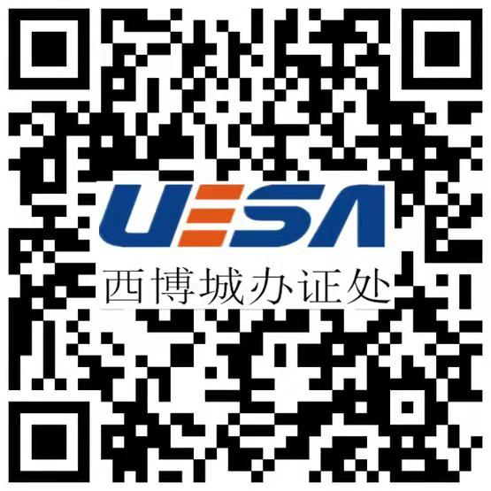

（请所有布撤展车辆扫描以上二维码导航到此处办理进馆证）

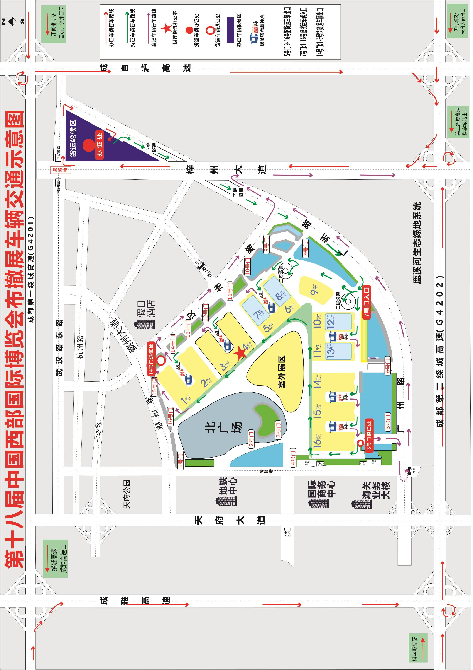
布撤展车辆交通示意图

